
Technische Daten

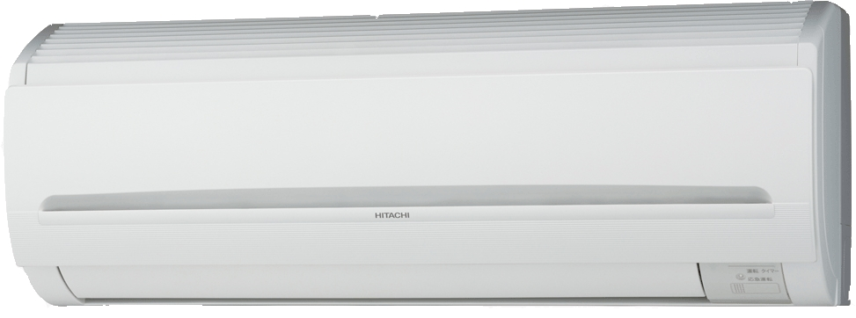
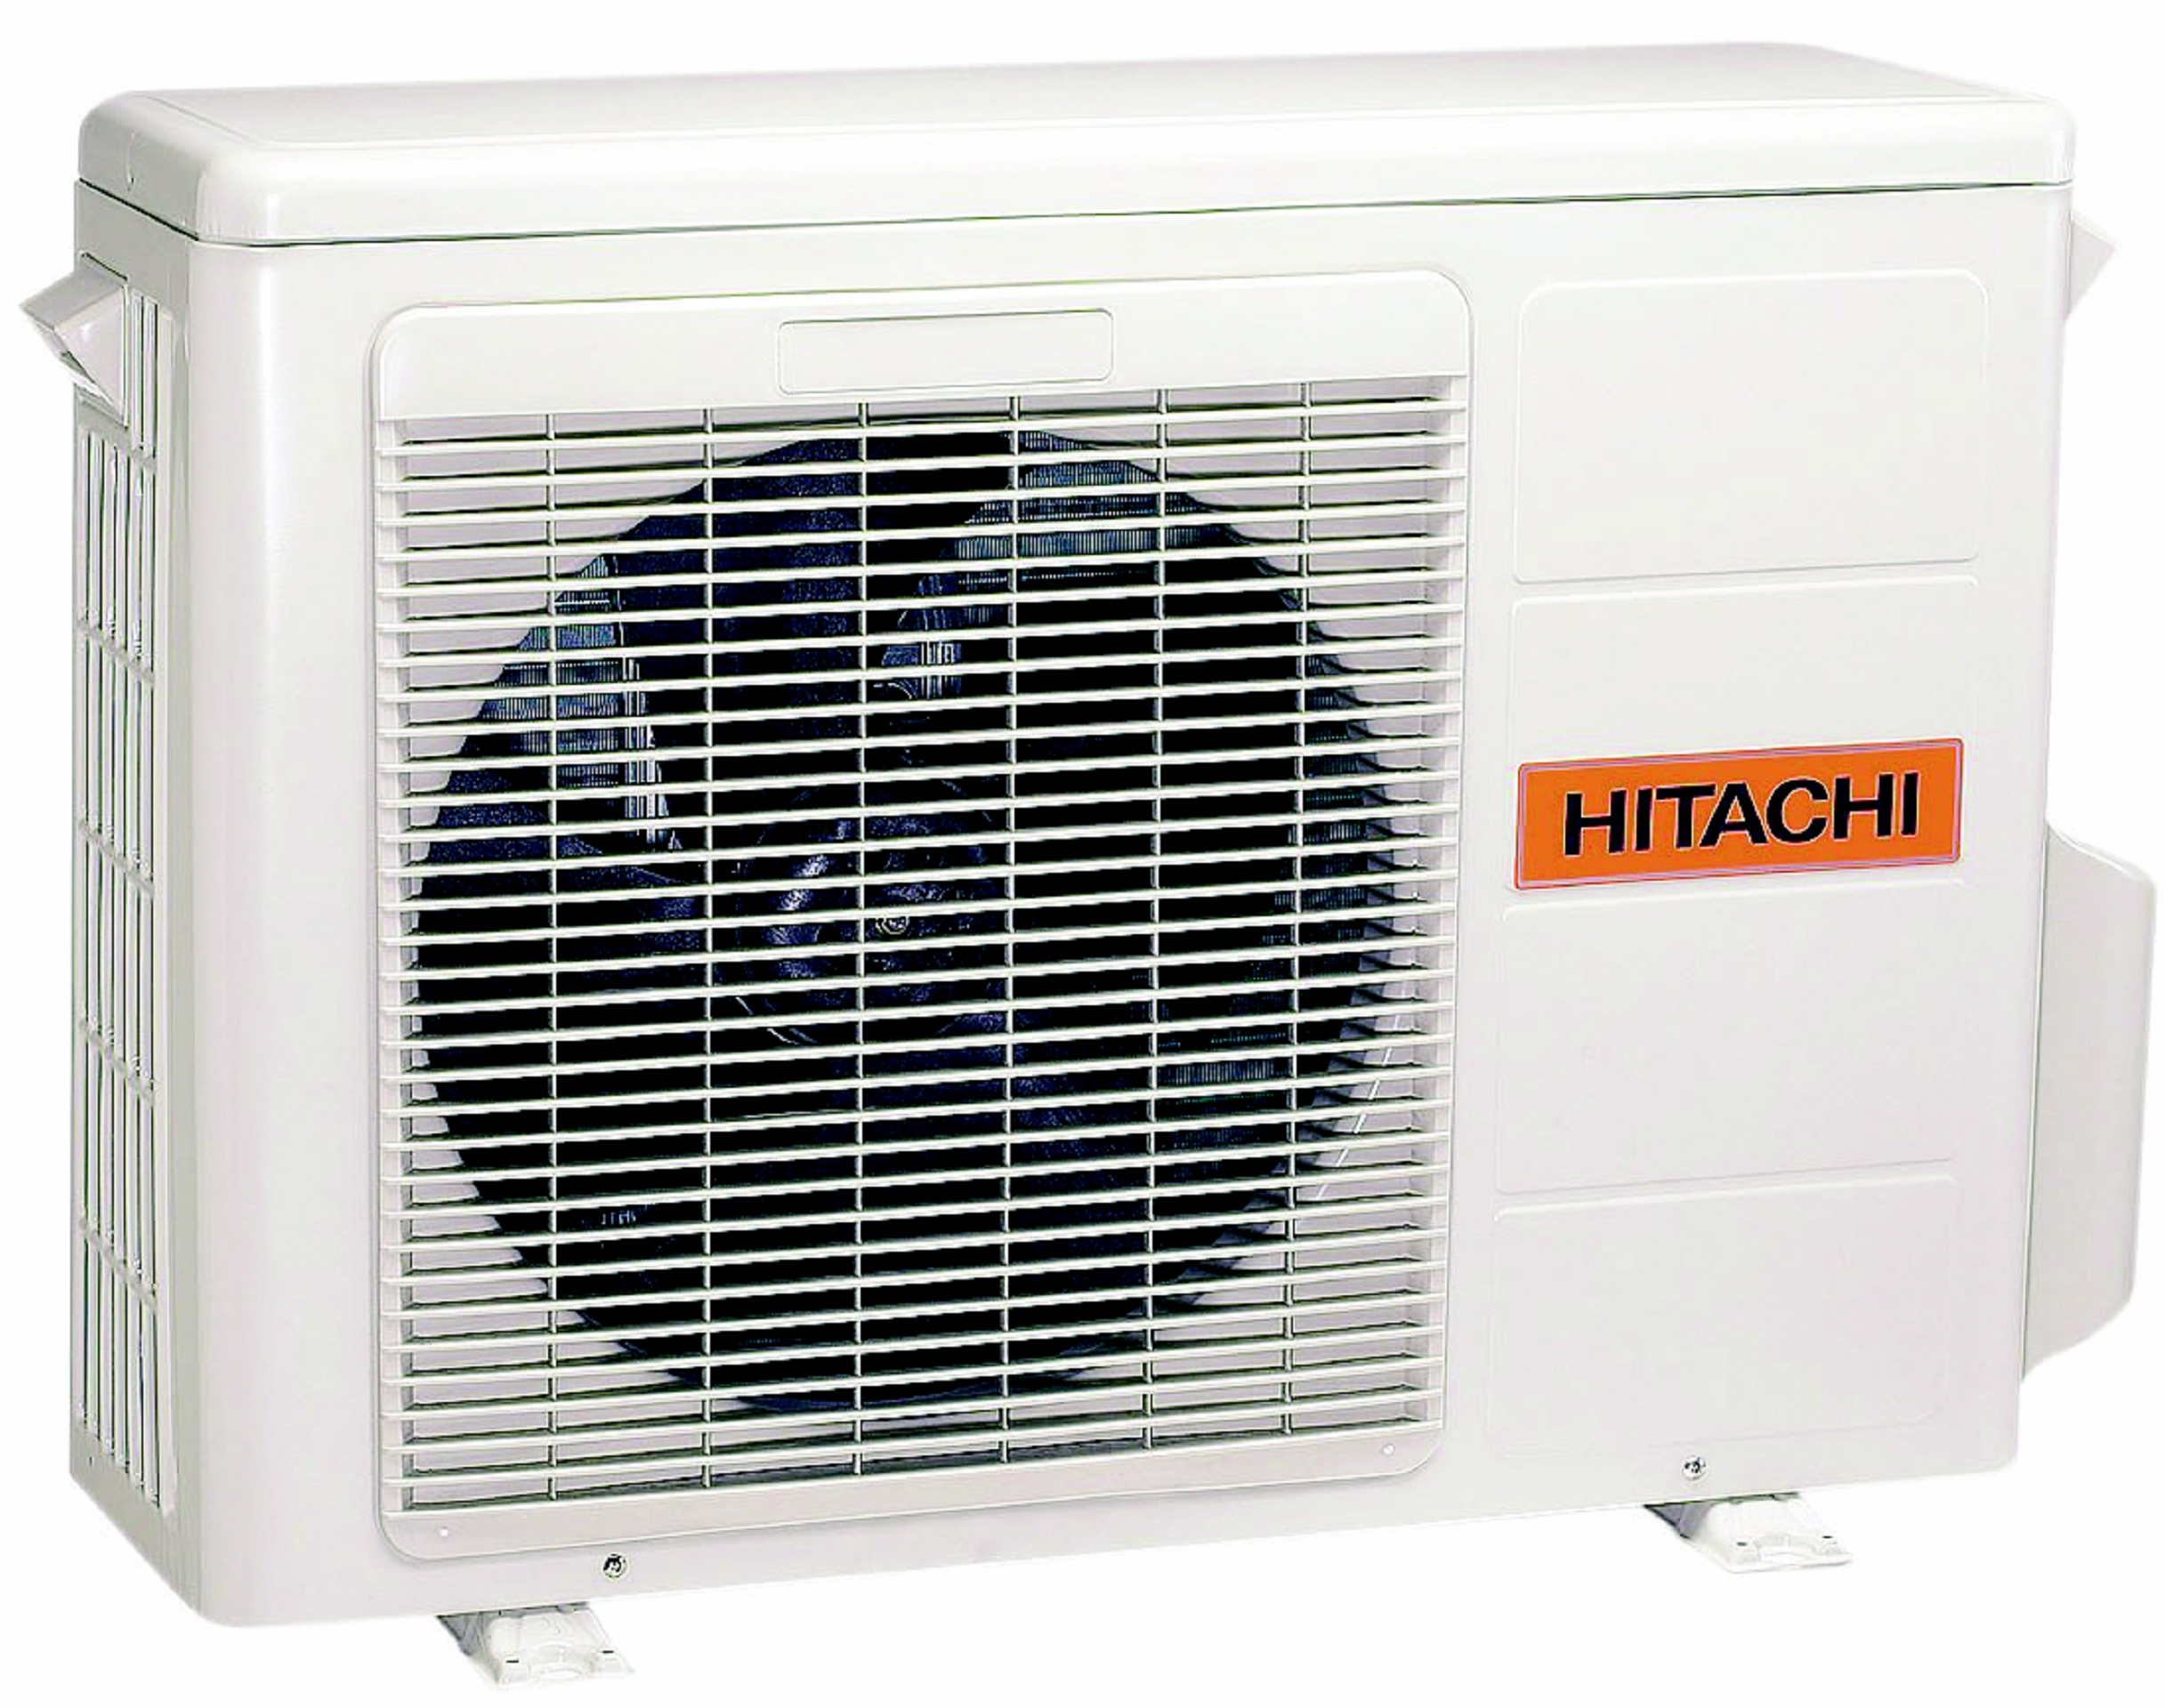
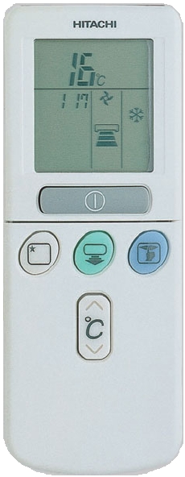

BIG FLOW Single Wandgeräte nur Kühlen

Inneneinheit |  | RAS-07G4 | RAS-09G4 | RAS-14G4 | RAS-18G4 | RAS-24G4
Außeneinheit |  | RAC-07G4 | RAC-09G4 | RAC-14G4 | RAC-18G4 | RAC-24G4
Kältenennleistung | kW | 2,1 | 2,9 | 3,5 | 5,1 | 6,6
Spannungsversorgung 50Hz | V/Ph | 230/1 nur an Inneneinheit anschließbar.
Nennleistungsaufnahme | kW | 0,610 | 0,900 | 1,090 | 1,580 | 2,490
Energieeffizienzklasse |  | A | A | A | A | D
Wirkungsgrad EER | W/W | 3,44 | 3,22 | 3,21 | 3,23 | 2,61
Nennbetriebsstrom | A | 2,8 | 4,2 | 5,0 | 7,1 | 11,2
Absicherung (Träge) | A | 10 | 10 | 10 | 16 | 20
Anlaufstrom | A | 22 | 22 | 30 | 45 | 67
AUSSENEINHEIT |  | Farbe: Cremeweiß (ähnlich RAL9001)
Abmessungen Außeneinheit (HxBxT) | mm | 570 x 700 x 210 | 570 x 700 x 210 | 570 x 750 x 280 | 650 x 850 x 298 | 650 x 850 x 298
Gewicht Außeneinheit | kg | 25 | 27 | 35 | 49 | 55
Schalldruckpegel Außen ² | dB(A) | 45 | 48 | 49 | 50 | 54
Luftmenge Außen (Max.) | m³/min | 24 | 24 | 27 | 36 | 36
Einsatzgrenzen Außeneinheit (Max.) | °C | Kühlen: +21°C ~ +43°C ³(mit optionaler Winterregelung -15°C)
INNENEINHEIT |  | Farbe: Frühlingsweiß (ähnlich RAL1013 / 9001) Steuerung über IR Fernbedienung
Leistungsaufnahme Lüfter | W | 20 | 20 | 20 | 30 | 30
Verbindungsleitung Innen-Außen |  | NYM 3 x 1,5mm² | NYM 3 x 1,5mm² | NYM 3 x 1,5mm² | NYM 3 x 2,5mm² | NYM 3 x 2,5mm²
Abmessungen Inneneinheit (HxBxT) | mm | 280 x 780 x 210 | 280 x 780 x 210 | 280 x 780 x 210 | 295 x 1.030 x 183 | 295 x 1.030 x 183
Gewicht Inneneinheit | kg | 9 | 9 | 9 | 12 | 12
Schalldruckpegel Inneneinheit ¹  Low-Medium-High (Sleep) | dB(A) | 25-30-36 (23) | 28-35-38 (24) | 31-36-41 (27) | 39-42-45 (36) | 40-42-45 (38)
Luftmenge Innen (Min~Max.) | m³/min | 5,0 ~ 8,0 | 6,0 ~ 9,0 | 7,0 ~ 10,0 | 11,3 ~ 13,5 | 11,3 ~ 13,5
Tauwasseranschluss | mm | 16mm AD | 16mm AD | 16mm AD | 16mm AD | 16mm AD
KÄLTEKREISLAUF |  | Kältemittel R-410A Kapillarrohreinspritzung Außen
Verdichter |  | Rollkolben | Rollkolben | Rollkolben | Rollkolben | Rollkolben
Öltyp |  | RB68A | RB68A | RB68A | RB68A | RB68A
Füllmenge R-410A (bis x m) | kg | 0,6 (bis 10m) | 0,65 (bis 10m) | 1,05 (bis 15m) | 1,45 (bis 8m) | 1,34 (bis 8m)
Nachfüllmenge R-410A | g/m | - | - | - | 15 g/m | 25 g/m
Rohrlänge maximal (Innen-Außen) | m | 10 | 10 | 15 | 15 | 15
Höhenunterschied max. | m | 5 | 5 | 10 | 10 | 10
Flüssigkeitsleitung (Bördelanschlüsse) | Zoll | 1/4“ (6,35mm) | 1/4“ (6,35mm) | 1/4“ (6,35mm) | 1/4“ (6,35mm) | 1/4“ (6,35mm)
Saugleitung (Bördelanschlüsse) | Zoll | 3/8“ (9,53mm) | 3/8“ (9,53mm) | 3/8“ (9,53mm) | 1/2“ (12,7mm) | 1/2“ (12,7mm)
Meßbedingungen:
¹ Schalldruckpegel gemessen in 1m Entfernung ² Schalldruckpegel gemessen in 1m Entfernung (gemessen in einem schalltoten Raum ohne Reflexionen)
³ Kühlen bis zu Außentemperaturen -15°C bei Nachrüstung eines druckgesteuerten Lüfterdrehzahlreglers und windgeschützter Aufstellung (Schraderventil vorhanden).
Kältenennleistung bei: Raumtemperatur 27°C(TK) 19°C(FK) und Außenlufttemperatur 35°C(TK) Rohrlänge 7,5m Höhenunterschied 0m

Die Elektroleitungsquerschnitte sind abhängig von der Leitungslänge. Es müssen die Vorschriften der zuständigen EVU’s beachtet werden.
Saug- und Flüssigkeitsleitung müssen gegen Schwitzen isoliert werden. Änderungen Vorbehalten.

Zuleitung nur Innen anschließen
RAS-18~24G4 RAC-18~24G4
Außeneinheit
Zuleitung
3x 1,5mm²
Verbindungs-Leitung
3x 1,5mm²
Inneneinheit

mit
Hauptschalter Funktion
Außeneinheit
Verbindungs-Leitung
3x 2,5mm²

Inneneinheit

mit
Hauptschalter
Funktion
Zuleitung
3x 2,5mm²
Zuleitung nur Innen anschließen
RAS-07~14G4 RAC-07~14G4
Technische Daten

BIG FLOW Single Wandgeräte Wärmepumpe

Inneneinheit |  | RAS-07GH4 | RAS-09GH4 | RAS-14GH4 | RAS-18GH4 | RAS-24GH4
Außeneinheit |  | RAC-07GH4 | RAC-09GH4 | RAC-14GH4 | RAC-18GH4 | RAC-24GH4
Kältenennleistung | kW | 2,1 | 2,9 | 3,5 | 5,1 | 6,6
Heiznennleistung | kW | 2,2 | 3,0 | 3,9 | 5,8 | 7,6
Spannungsversorgung 50Hz | V/Ph | 230/1 nur an Inneneinheit anschließbar.
Nennleistungsaufnahme (Kühlen/Heizen) | kW | 0,610 / 0,510 | 0,900 / 0,770 | 1.090 / 1,000 | 1,580 / 1,680 | 2,490 / 2,660
Energieeffizienzklasse (Kühlen/Heizen) |  | A / A | A / A | A / A | A / B | D / D
Wirkungsgrad EER / COP | W/W | 3,44 / 4,31 | 3,22 / 3,90 | 3,21 / 3,85 | 3,23 / 3,42 | 2,61 / 2,86
Nennbetriebsstrom (Kühl./Heiz.) | A | 2,8 / 2,3 | 4,2 / 3,5 | 5,0 / 4,6 | 7,1 / 7,5 | 11,2 / 11,8
Absicherung Außen (Träge) | A | 10 | 10 | 10 | 16 | 20
Anlaufstrom | A | 22 | 22 | 30 | 45 | 67
AUSSENEINHEIT |  | Farbe: Cremeweiß (ähnlich RAL9001)
Abmessungen Außeneinheit (HxBxT) | mm | 570 x 700 x 210 | 570 x 700 x 210 | 570 x 750 x 280 | 650 x 850 x 298 | 650 x 850 x 298
Gewicht Außeneinheit | kg | 25 | 27 | 35 | 49 | 55
Schalldruckpegel Außen ² (Kühl./Heiz.) | dB(A) | 45 / 46 | 48 / 49 | 49 / 50 | 50 / 52 | 54 / 54
Luftmenge Außen (Max.) | m³/min | 24 | 24 | 27 | 36 | 36
Einsatzgrenzen Außeneinheit (Max.) | °C | Kühlen: +21°C ~ +43°C ³(mit optionaler Winterregelung -15°C) Heizen: -10°C ~ +21°C
INNENEINHEIT |  | Farbe: Frühlingsweiß (ähnlich RAL1013 / 9001) Steuerung über IR Fernbedienung
Leistungsaufnahme Lüfter | W | 20 | 20 | 20 | 30 | 30
Verbindungsleitung Innen-Außen |  | NYM 5 x 1,5mm² | NYM 5 x 1,5mm² | NYM 5 x 1,5mm² | NYM 5 x 2,5mm² | NYM 5 x 2,5mm²
Abmessungen Inneneinheit (HxBxT) | mm | 280 x 780 x 210 | 280 x 780 x 210 | 280 x 780 x 210 | 295 x 1.030 x 183 | 295 x 1.030 x 183
Gewicht Inneneinheit | kg | 9 | 9 | 9 | 12 | 12
Schalldruckpegel Inneneinheit ¹  Kühlen: Low-Medium-High (Sleep)  Heizen: Low-Medium-High (Sleep) | dB(A) | 25-30-36 (23)  28-32-36 (28) | 28-35-38 (24)  31-34-39 (31) | 31-36-41 (27)  34-37-42 (34) | 39-42-45 (36)  36-39-45 (36) | 40-42-45 (38)  40-42-45 (40)
Luftmenge Innen (Min~Max.) | m³/min | 5,0 ~ 8,0 | 6,0 ~ 9,0 | 7,0 ~ 10,0 | 11,3 ~ 13,5 | 11,3 ~ 13,5
Tauwasseranschluss | mm | 16mm AD | 16mm AD | 16mm AD | 16mm AD | 16mm AD
KÄLTEKREISLAUF |  | Kältemittel R-410A Kapillarrohreinspritzung Außen
Verdichter |  | Rollkolben | Rollkolben | Rollkolben | Rollkolben | Rollkolben
Öltyp |  | RB68A | RB68A | RB68A | RB68A | RB68A
Füllmenge R-410A (bis x m) | kg | 0,6 (bis 10m) | 0,65 (bis 10m) | 1,05 (bis 15m) | 1,45 (bis 8m) | 1,34 (bis 8m)
Nachfüllmenge R-410A | g/m | - | - | - | 15 g/m | 25 g/m
Rohrlänge maximal (Innen-Außen) | m | 10 | 10 | 15 | 15 | 15
Höhenunterschied max. | m | 5 | 5 | 10 | 10 | 10
Flüssigkeitsleitung (Bördelanschlüsse) | Zoll | 1/4“ (6,35mm) | 1/4“ (6,35mm) | 1/4“ (6,35mm) | 1/4“ (6,35mm) | 1/4“ (6,35mm)
Saugleitung (Bördelanschlüsse) | Zoll | 3/8“ (9,53mm) | 3/8“ (9,53mm) | 3/8“ (9,53mm) | 1/2“ (12,7mm) | 1/2“ (12,7mm)
Meßbedingungen:
¹ Schalldruckpegel gemessen in 1m Entfernung ² Schalldruckpegel gemessen in 1m Entfernung (gemessen in einem schalltoten Raum ohne Reflexionen)
³ Kühlen bis zu Außentemperaturen -15°C bei Nachrüstung eines druckgesteuerten Lüfterdrehzahlreglers und windgeschützter Aufstellung (Schraderventil vorhanden).
Kältenennleistung bei: Raumtemperatur 27°C(TK) 19°C(FK) und Außenlufttemperatur 35°C(TK) Rohrlänge 7,5m Höhenunterschied 0m
Heiznennleistung bei: Raumtemperatur 20°C(TK) und Außenlufttemperatur 7°C(TK) 6°C(FK) Rohrlänge 7,5m Höhenunterschied 0m

Die Elektroleitungsquerschnitte sind abhängig von der Leitungslänge. Es müssen die Vorschriften der zuständigen EVU’s beachtet werden.
Saug- und Flüssigkeitsleitung müssen gegen Schwitzen isoliert werden. Änderungen Vorbehalten.

Zuleitung nur Innen anschließen
RAS-18~24GH4 RAC-18~24GH4
Außeneinheit
Zuleitung
3x 1,5mm²
Verbindungs-Leitung
5x 1,5mm²
Inneneinheit

mit
Hauptschalter Funktion
Außeneinheit
Verbindungs-Leitung
5x 2,5mm²

Inneneinheit

mit
Hauptschalter
Funktion
Zuleitung
3x 2,5mm²
Zuleitung nur Innen anschließen
RAS-07~14GH4 RAC-07~14GH4

